罗湖外语初中学校第16周周测试题

11．（3分）下列各点中，在第二象限的点是（　　）

A．（4，3） B．（4，﹣3） C．（﹣4，﹣3） D．（﹣4，3）

12．（3分）下列说法能确定台风中心的准确位置的是（　　）

A．西太平洋 B．北纬28度，东经135度

C．距离台湾300海里 D．台湾与冲绳之间

13．（3分）下列表示*y*与*x*之间的关系的图象中，*y*不是*x*的函数的是（　　）

A．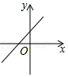 B．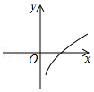

C．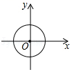 D．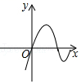

14．（3分）下列各组数不是二元一次方程2*x*+*y*＝8的解的是（　　）

A．菁优网-jyeoo B．菁优网-jyeoo C．菁优网-jyeoo D．菁优网-jyeoo

15．（3分）将点*A*（3，2）向左平移4个单位长度得点*A*′，则点*A*′的坐标是（　　）

A．（﹣3，2） B．（﹣1，2） C．（3，﹣2） D．（7，2）

16．（3分）一次函数*y*＝﹣3*x*+6的图象与*x*轴的交点坐标是（　　）

A．（2，0） B．（6，0） C．（﹣3，0） D．（0，6）

17．（3分）《九章算术》卷八方程第十题原文为：“今有甲、乙二人持钱不知其数．甲得乙半而钱五十，乙得甲太半而亦钱五十．问：甲、乙持钱各几何？”题目大意是：甲、乙两人各带了若干钱．如果甲得到乙所有钱的一半，那么甲共有钱50；如果乙得到甲所有钱的菁优网-jyeoo，那么乙也共有钱50．问：甲、乙两人各带了多少钱？设甲、乙两人持钱的数量分别为*x*，*y*，则可列方程组为（　　）

A．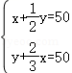 B．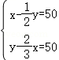

C．菁优网-jyeoo D．菁优网-jyeoo

18．（3分）若一次函数*y*＝3*x*+6与一次函数*y*＝2*x*﹣4的图象的交点为（*a*，*b*），则菁优网-jyeoo是下列哪个方程组的解（　　）

A．菁优网-jyeoo B．菁优网-jyeoo

C．菁优网-jyeoo D．菁优网-jyeoo

19．（3分）在下列叙述中：①正比例函数*y*＝2*x*的图象经过二、四象限；②一次函数*y*＝2*x*﹣3中，*y*随*x*的增大而减小；③函数*y*＝3*x*+1中，当*x*＝﹣1时，函数值*y*＝﹣2；④一次函数*y*＝*x*+1的自变量*x*的取值范围是全体实数．正确的个数有（　　）

A．1个 B．2个 C．3个 D．4个

20．（3分）如图，在平面直角坐标系中，已知点*A*坐标（0，3），点*B*坐标（4，0），∠*OAB*的平分线交*x*轴于点*C*，点*P*、*Q*分别为线段*AC*、线段*AO*上的动点，则*OP*+*PQ*的最小值为（　　）

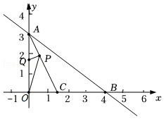

A．2 B．菁优网-jyeoo C．菁优网-jyeoo D．菁优网-jyeoo